LEMBAR PENGESAHAN

Nomor Dokumen | : | PM.SI.03
Nama Dokumen | : | PROSEDUR PENGEMBANGAN DAN PEMBUATAN SISTEM APLIKASI
Tanggal Terbit | :
Revisi | : | 15

 | NAMA/JABATAN | TANDA TANGAN
Disiapkan oleh: | Nana Sumpena  Heri Kurniawan  (Koordinator)
Ditinjau oleh: | Purnomosidi  (Kepala Sub Bagian Pengembangan Aplikasi)
Disetujui oleh: | Yoni Rusdiana  (Kepala Bagian Sistem Informasi)

Dilarang menggandakan atau memperbanyak dokumen ini dalam bentuk apapun tanpa izin tertulis dari KSO Sucofindo – Surveyor Indonesia (KSO SCISI)

DIAGRAM ALIR

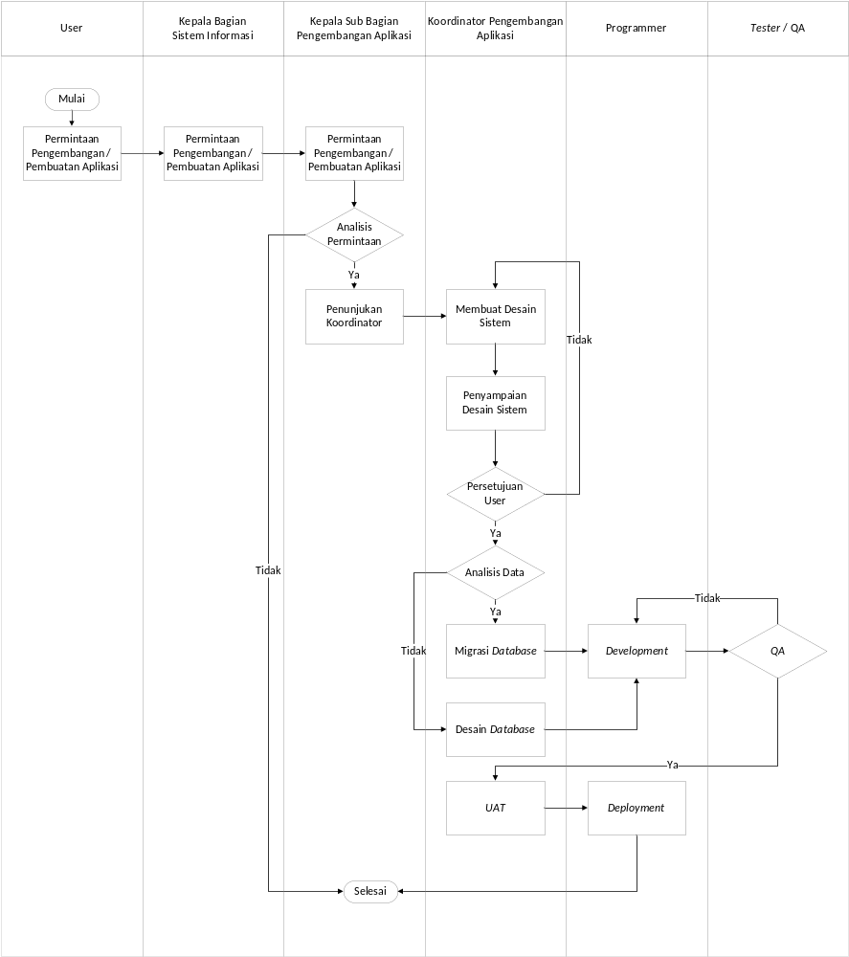

- TUJUAN
Memudahkan Personel Sub Bagian Pengembangan Aplikasi dalam mendesain sistem aplikasi yang baru dan mengembangkan sistem aplikasi yang lama, serta membantu dan memudahkan user dalam menyelesaikan tugas dan pekerjaan mereka.

- RUANG LINGKUP
Prosedur ini berlaku untuk kegiatan pengembangan dan pembuatan sistem aplikasi berdasarkan kebutuhan user sampai dengan implementasi sistem. Prosedur ini juga berlaku bagi konsultan IT yang akan membuat sistem di KSO Sucofindo - Surveyor Indonesia.

- REFERENSI
  - Peraturan Pimpinan (PP) Nomor 50:2012, Penerapan Sistem Manajemen Keselamatan dan Kesehatan Kerja.
  - SNI ISO/IEC 27001:2022, Information Security, Cybersecuity and Privacy Protection – Information Security Control.
  - SNI ISO 9001:2015, Persyaratan Sistem Manajemen Mutu.
  - SNI ISO/IEC 17020:2012, Penilaian Kesesuaian – Persyaratan Untuk Pengoperasian Berbagai Tipe Lembaga Inspeksi.
  - SNI ISO 31000:2018, Risk Management - Principles and Guidelines.

- DEFINISI
  - Approval adalah persetujuan design atau pengembangan suatu aplikasi.
  - Coding adalah proses penulisan kode untuk membuat suatu perintah dalam bahasa pemrograman.
  - Dokumen User Acceptance Test (UAT) adalah dokumen yang menyatakan bahwa sistem yang dibuat dapat diterima dan dijalankan sesuai dengan spesifikasi apabila seluruh sistem sudah dinyatakan benar oleh user.
  - Jaringan adalah sistem penghubung yang memungkinkan satu sumber dipakai secara bersama atau diakses oleh sejumlah pemakai.
  - Migrasi adalah proses memindahkan atau mentranformasikan data/aplikasi dari suatu konteks ke konteks lainnya yang berbeda.
  - Sistem adalah suatu jaringan kerja dari prosedur-prosedur yang saling berhubungan.
  - User adalah pengguna aplikasi.
  - User Requirement adalah standar permintaan/kebutuhan dari user (pengguna).
  - Pengembangan Sistem Aplikasi adalah rangkaian proses yang dilakukan berupa modifikasi atau menambah fitur pada sistem aplikasi yang lama atau sudah ada, dan rangkaian proses lainnya sampai dengan sistem aplikasi tersebut dapat digunakan oleh user.
  - Pembuatan Sistem Aplikasi adalah rangkaian proses yang dilakukan berupa pembuatan desain sistem aplikasi yang baru atau belum ada, dan rangkaian proses lainnya sampai dengan sistem aplikasi tersebut dapat digunakan oleh user.
  - Collaborative Spreadsheet Tool adalah perangkat lunak berbasis web yang memungkinkan beberapa pengguna untuk mengakses, mengedit, dan mengelola data dalam satu lembar kerja secara bersamaan dan real-time, dengan riwayat revisi yang terdokumentasi dan kontrol akses yang dapat diatur.

- URAIAN PROSEDUR
No. | Uraian Kegiatan | Penanggung Jawab
 | Menerima Permintaan Layanan Information Technology (IT)/ Pengembangan dan Pembuatan Sistem Aplikasi.
 | Bagian Sistem Informasi/ Sub Bagian Pengembangan Aplikasi menerima permintaan dari user mengenai layanan IT/ pengembangan dan pembuatan sistem aplikasi yaitu:  - Program Kerja KSO SCISI :  Menerima permintaan dari user sesuai Program Kerja KSO SCISI;  - Nonprogram Kerja KSO SCISI :  Menerima permintaan dari user selain dari Program Kerja KSO SCISI:  - Melalui Aplikasi service desk, email, messenger (WhatsApp), surat, melalui rapat atau diskusi untuk pembuatan dan pengembangan aplikasi. | Kabag. Sistem Informasi/ Kasubag. Pengembangan Aplikasi
 | Catatan :  Khusus untuk permintaan layanan IT/ pembuatan sistem aplikasi yang diajukan langsung oleh Pimpinan/ Wakil Pimpinan KSO SCISI/ Stakeholder Kementerian, dapat langsung disampaikan kepada Bagian Sistem lnformasi/ Sub Bagian Pengembangan Aplikasi melalui media email, messenger (WhatsApp), surat dan melalui rapat atau diskusi. | Kabag. Sistem Informasi/ Kasubag. Pengembangan Aplikasi
 | - Pengembangan dan pembuatan aplikasi juga dapat dilakukan berdasarkan inisiatif dari internal Bagian Sistem Informasi/ Sub Bagian Pengembangan Aplikasi.
 | - Daftar pengembangan dan pembuatan aplikasi tersebut selanjutnya dilakukan monitoring melalui collaborative spreadsheet tool. | Kasubag Pengembangan Aplikasi dan Koordinator Pengembangan Aplikasi
 | Melakukan Analisis Terhadap Permintaan Pengembangan dan Pembuatan Sistem Aplikasi
 | Melakukan analisis terhadap permintaan layanan IT/ pengembangan dan pembuatan sistem aplikasi yang diajukan oleh user untuk menentukan kelayakan pengembangan aplikasi lama atau pembuatan aplikasi baru. | Kasubag Pengembangan Aplikasi dan Koordinator Pengembangan Aplikasi
 | Memastikan adanya penambahan fitur/ fungsi, perubahan fitur/ fungsi khusus untuk permintaan pengembangan aplikasi lama.
 | Penunjukan Koordinator
 | Menunjuk personil Sub Bagian Pengembangan Aplikasi sebagai project koordinator pengembangan atau pembuatan untuk melakukan analisis kebutuhan, merancang sistem aplikasi dan merancang data model terhadap sistem aplikasi tersebut. Penunjukan koordinator menggunakan Formulir Penunjukan Koordinator, Tim Internal dan Tim User Project (FM.SI.0301). | Kepala Sub Bagian Pengembangan Aplikasi
 | Melakukan Analisis Kebutuhan, Desain Sistem dan Membuat Data Model
 | Melakukan koordinasi tim internal Sub Bagian Pengembangan Aplikasi untuk mengembangkan aplikasi lama atau membuat aplikasi baru. | Koordinator Pengembangan Aplikasi
 | Melakukan identifikasi ruang lingkup dan analisis kebutuhan terhadap sistem aplikasi, sehingga dapat menetapkan software/ tools yang akan digunakan untuk sistem aplikasi tersebut. | Koordinator Pengembangan Aplikasi
 | Membuat desain sistem dan data model untuk sistem aplikasi tersebut. | Koordinator Pengembangan Aplikasi
 | Penyampaian Desain Sistem Kepada User
5.5.1 | Menyampaikan desain pengembangan atau pembuatan aplikasi kepada user sesuai kebutuhan. | Koordinator Pengembangan Aplikasi dan User
5.5.2 | Jika desain disetujui oleh user maka proses akan dilanjutkan ke tahap selanjutnya, jika tidak disetujui maka proses akan kembali pada melakukan analisis kebutuhan. | Koordinator Pengembangan Aplikasi dan User
 | Migrasi Data
 | Melakukan analisis data, apabila diperlukan akan dilakukan migrasi database dari sistem aplikasi lama ke rancangan sistem aplikasi baru, jika sistem aplikasi baru yang dikembangkan atau dibuat tersebut mengharuskan pemakaian database sistem aplikasi yang lama atau dari database yang lain. | Koordinator Pengembangan Aplikasi dan Programmer
 | Desain Database
 | Membuat desain database sesuai dengan hasil analisis kebutuhan dengan software/ tools yang telah ditetapkan. | Koordinator Pengembangan Aplikasi dan Programmer
 | Membuat desain struktur tabel database dan membuat relasi antar table serta menentukan primary key pada tiap tabelnya. | Koordinator Pengembangan Aplikasi dan Programmer
 | Pembangunan Sistem Aplikasi/ Development
 | Merupakan tahap dimana desain sistem dibuat atau diimplementasikan menjadi sebuah sistem yang utuh. | Programmer
 | Menulis bahasa pemrograman (coding) terhadap desain detail/ modul-modul fungsi aplikasi yang sudah ditetapkan. | Programmer
 | Melakukan testing per-modul untuk mengetahui kekurangan dan/atau efisiensi sistem aplikasi tersebut. | Programmer
 | Melakukan revisi dan perbaikan terhadap modul sistem apabila terdapat hal-hal yang tidak sesuai dengan desain bisnis proses. | Programmer
 | Melakukan integrasi terhadap seluruh modul sistem menjadi satu kesatuan setelah modul-modul tersebut dinyatakan selesai. | Programmer
 | Melakukan testing internal keseluruhan dari sistem aplikasi yang sudah diintegrasikan. | Programmer
 | Testing sistem aplikasi dilakukan pada server development. | Programmer
 | Pembangunan sistem aplikasi dilakukan dengan memperhatikan secure development policy, yaitu dengan memperhatikan risiko vulnerabilities terhadap injection, Cross Site Scripting (XSS), akses fungsi, dan anonymous file upload. | Programmer
 | Pembangunan dan testing sistem aplikasi menggunakan dummy data sesuai keperluan. | Programmer
 | Uji Sistem Aplikasi/ Quality Assurance (QA)
 | Melakukan uji coba sistem aplikasi secara keseluruhan dan memeriksa apakah sistem aplikasi telah dikembangkan sesuai dengan kebutuhan yang telah ditentukan sebelumnya. | Tester
 | Meminta programmer melakukan perbaikan jika pada pelaksanaan uji coba masih terdapat kesalahan atau bugs. | Tester
 | Mengisi Formulir Quality Assurance Corrective Action (FM.SI.0303) sesuai dengan fungsi/ modul sistem aplikasi yang dilakukan uji coba. | Tester
 | Melakukan reviu, uji coba dan memastikan sistem aplikasi berfungsi dengan baik. Apabila terdapat perubahan platform operasi uji coba dilakukan dengan menggunakan Formulir Test Report (FM.SI.0304). | Tester
 | Uji Sistem Aplikasi/ User Acceptance Test (UAT) | Tester
 | Menginformasikan kepada user perihal pelaksanaan UAT, dan menyampaikan tata cara penggunaan aplikasi kepada user pada saat pelaksanaan UAT tersebut. | Koordinator Pengembangan Aplikasi/ Programmer/ Staf yang ditugaskan dan User.
 | Membuat dan mendefinisikan dokumen UAT sesuai dengan fungsi/ modul sistem yang akan diuji menggunakan Formulir User Acceptance Test (FM.SI.0302).
 | Melakukan test fungsi/ modul di depan user untuk mendapatkan approval atau persetujuan.
 | Menanatangani FM.SI.0302 apabila seluruh fungsi yang diujikantersebut diterima dan berfungsi dengan baik.
 | Memberikan catatan pada FM.SI.0302 untuk diperbaiki dalam jangka waktu yang disepakati. Dokumen UAT/ FM.SI.0302 dapat ditandatangani apabila masih ada fungsi/modul yang belum berjalan sesuai dengan desain proses bisnis.
 | Implementasi Sistem Aplikasi/ Deployment
 | Menyebarkan/ mengimplementasikan sistem aplikasi yang telah selesai dikembangkan atau dibuat. | Koordinator Pengembangan Aplikasi/ Programmer
 | Melakukan kerja sama dengan Sub Bagian Pemeliharaan Jaringan, Perangkat Lunak dan Perangkat Keras dalam proses deployment sehingga sistem aplikasi dapat diakses oleh user. | Koordinator Pengembangan Aplikasi/ Programmer
 | Menghentikan penggunaan sistem aplikasi lama setelah dipastikan sistem aplikasi baru dapat berjalan sesuai dengan desain sistem, apabila pembuatan sistem aplikasi tersebut untuk menggantikan aplikasi yang lama. | Kepala Sub Bagian Pengembangan Aplikasi
 | Melakukan rollback ke versi sebelumnya apabila dalam implementasi sistem aplikasi terdapat bugs atau fitur yang tidak berfungsi, dan perbaikannya memerlukan waktu yang cukup lama. | Koordinator Pengembangan Aplikasi dan Programmer
 | Menyampaikan informasi kepada user apabila aplikasi sudah dapat digunakan, serta mendampingi user pada saat awal implementasi agar dapat menjalankan sistem aplikasi dengan benar. | Koordinator Pengembangan Aplikasi dan Programmer
 | Pembuatan User Manual
 | Membuat Petunjuk Penggunaan Aplikasi/ User Manual yang mudah dimengerti dan dipahami oleh user. | Programmer dan Staf yang ditugaskan
 | Memeriksa kelengkapan dan kesesuaian dokumentasi minimal 1 (satu) kali dalam kurun waktu 2 bulan. | Staf yang ditugaskan
- LAMPIRAN
 | Penunjukkan Koordinator, Tim Internal dan Tim User Project. | FM.SI.0301
 | User Acceptance Test | FM.SI.0302
 | Quality Assurance Corective Action | FM.SI.0303
 | Test Report | FM.SI.0304

